**MINISTÉRIO DA EDUCAÇÃO**

**Universidade Federal de Alfenas**

**UNIFAL-MG**

Rua Gabriel Monteiro da Silva, 700 – Centro. Alfenas/MG. CEP: 37130-001

**Introdução à Ciência da Computação – Lista 3**

**Gerenciamento de Textos em Arquivos**

**Nome: Gabriel Ramirez Cardoso Rodrigues RA: 2024.1.08.033**

Antes de iniciar os próximos exercícios, criar a seguinte estrutura de diretórios dentro do /home/seu_usuario ./intcc e dentro desse diretório criado, criar outro diretório com nome ./arquivos Lembrando que / significa “diretório atual”, já estando dentro de /home/seu_usuario e entrar no diretório intcc/arquivos.

Mandar os códigos especificando cada questão, pecho ois, mesmo sendo em sequência, vocês terão que especificar que aquele código é para determinada questão.

1. Dentro do diretório ./intcc/arquivos, criar um arquivo com nome arquivo1.txt, com o seguinte conteúdo:

abacate

caaaabbbb

1234

1cc

aa1

d99

Em seguida, crie expressões regulares e use o comando grep para reconhecê-las no arquivo.

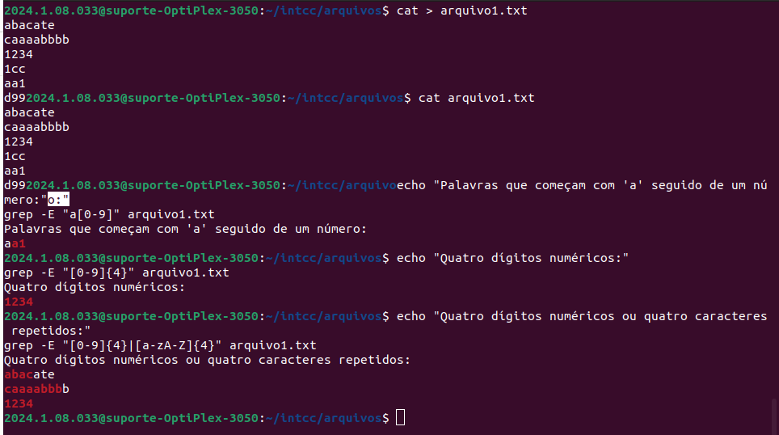

2. Crie um arquivo, fora de ordem, com 5 linhas e 5 colunas com o nome BD.txt, com os conteúdos separados por ‘:’ e após a criação, armazenar a segunda e a quarta coluna, ordenado, em um novo arquivo chamado saidaBD.txt.

O arquivo inicial criado por vocês, que será o BD.txt, terá a seguinte forma:

primeiroItem:segundoItem:terceiroItem:quartoItem:quintoItem

primeiroItem:segundoItem:terceiroItem:quartoItem:quintoItem

primeiroItem:segundoItem:terceiroItem:quartoItem:quintoItem

primeiroItem:segundoItem:terceiroItem:quartoItem:quintoItem

primeiroItem:segundoItem:terceiroItem:quartoItem:quintoItem

O arquivo de saída também criado por vocês, que será o saidaBD.txt, terá a seguinte forma:

segundoItem:quartoItem

segundoItem:quartoItem

segundoItem:quartoItem

segundoItem:quartoItem

segundoItem:quartoItem

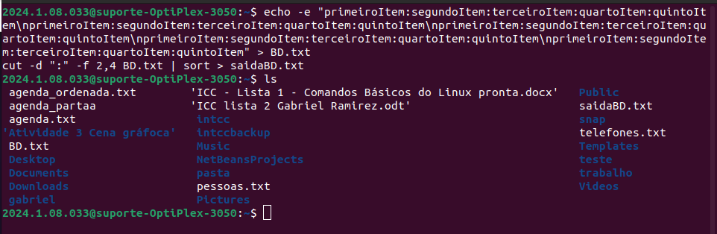

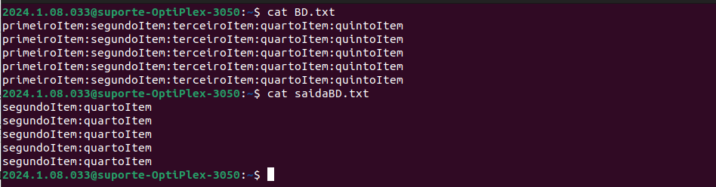

3. Crie um arquivo aleatório, com pequenas frases por linhas, e esse arquivo criado por vocês tem que ter 10 linhas. Depois mostre seu conteúdo de trás para frente.

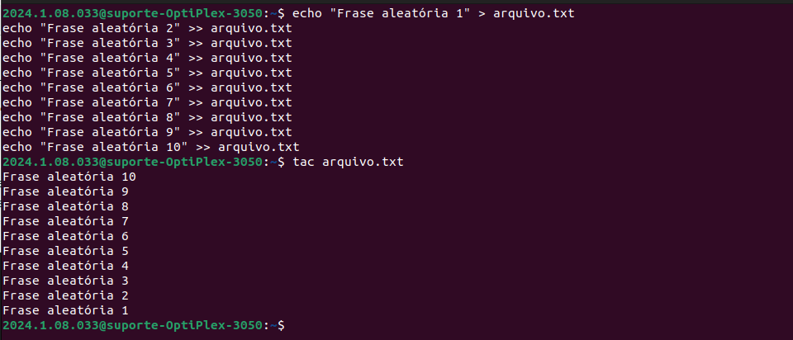

4. Crie um arquivo chamado pessoas.txt e adicione 5 nomes fora de ordem, agora crie outro arquivo chamado telefones.txt com 5 números de telefone, com a seguinte sintaxe: ‘xxxx-xxxx’. Criado esses dois arquivos junte-os com o delimitador ‘-’ e salve em outro arquivo chamado agenda.txt ordenado. Faça essa junção com o delimitador, a ordenação da junção e o salvamento em um novo arquivo tudo na mesma linha de comando.

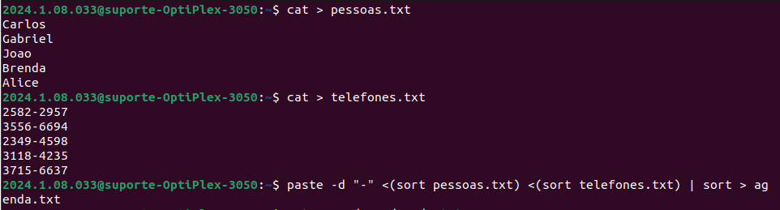

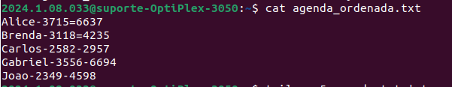

5. Utilizando o arquivo anterior, mostre as últimas 5 linhas na ordem inversa. 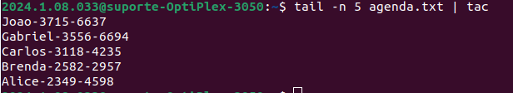

6-Utilizando o arquivo do item 3, separe o mesmo em 5 novos arquivos e mostre-o.

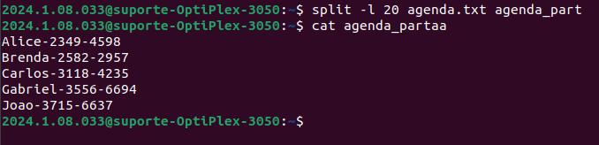

7- Utilizando o arquivo do item 3, conte o número de linhas, de palavras e de caracteres. 